C o l l è g e O l y m p e
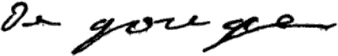

Menus du 13 au 17 mars 2017
(sous réserve de modifications)

Lundi 13 mars Mardi 14 mars

Endives* fromagères Carottes* râpées
ou œuf dur mayonnaise ou salade de tomates

Dos de cabillaud
Julienne ou poêlée de légumes Choucroute

Yaourt

Eclair vanille ou chocolat Compote

* produit frais de saison (priorité est donnée aux fruits et légumes
cultivés dans la couronne bordelaise et le Lot-et-Garonne)
Les céréales et l’huile issues de l’agriculture biologique sont privilégiées.



Jeudi 16 mars Vendredi 17 mars
Salade de pâtes Macédoine de légumes
ou salade de riz ou salade de betterave

Cuisse de poulet Steak haché
Carottes à la crème/haricots plats Frites
Fromage Fromage

Fruit* Fruit*

Le principal Le gestionnaire

N. BONNET O. AUCHTER

